ÉCOLE NATIONALE VÉTÉRINAIRE D’ALFORT


Année 2014

LES FRELONS (HYMENOPTERES VESPOIDEA DU GENRE VESPA),
ENNEMIS POTENTIELS DE L’ABEILLE DOMESTIQUE (APIS MELLIFERA).
CAS DU FRELON ASIATIQUE (VESPA VELUTINA) EN France
par

Emilie CHARDONNEREAU

Chapitre 3

TROISIÈME PARTIE : CONSÉQUENCES ÉCONOMIQUES ET ÉCOLOGIQUES ; PERSPECTIVES DE LUTTE CONTRE LE FRELON ASIATIQUE EN FRANCE

TROISIÈME PARTIE : CONSÉQUENCES ÉCONOMIQUES ET ÉCOLOGIQUES ; PERSPECTIVES DE LUTTE CONTRE LE FRELON ASIATIQUE EN FRANCE 59
- Moyens de lutte contre le frelon asiatique 59
  - Eradication 59
  - Protection des ruchers 59
  - Piégeage des fondatrices 59
  - Piégeage des ouvrières 61
  - Destruction des nids 62
    - Perche télescopique et insecticide 62
    - Congélation du nid 63
    - Destruction au fusil 63
- Conséquences économiques et écologiques de la présence de Vespa velutina en France 63
  - Impact sur l’apiculture 63
    - L’importance de l’apiculture en France 63
    - Diminution des productions apicoles 64
    - Impact indirect sur la biodiversité végétale et les productions agricoles 64
    - Participation à l’effondrement des colonies d’abeilles 65
  - Conséquence du piégeage du frelon asiatique sur la faune 65
    - Sur les insectes 65
    - Sur les prédateurs du frelon asiatique 66
  - Actions des pouvoirs publics en France 66
  - Programme « Etude de la biologie, du comportement et de l’impact de Vespa velutina
sur les abeilles en vue d’un contrôle spécifique » 67
- Risques pour l’Homme 68
  - Agressivité du frelon asiatique 68
  - Caractéristiques du venin 68
  - Piqûres de frelon asiatique 69
    - Symptômes chez l’Homme 69
    - Evolution du nombre de piqûres d’hyménoptères en France 70
  - Projection de venin 72
  - Quelques cas d’envenimation liés au frelon asiatique 73
    - Cas supposés 73
    - Cas avérés 73
CONCLUSION 75

Moyens de lutte contre le frelon asiatique

Une lutte irraisonnée contre une espèce invasive peut favoriser son installation. En effet, ces espèces ont en général une très forte capacité d’adaptation et de dispersion, ce qui est le cas du frelon à pattes jaunes. Les méthodes de lutte qui ont un impact sur l’environnement risquent donc de desservir nos espèces locales en faveur du frelon asiatique.

Eradication

Compte tenu de la rapidité d’installation du frelon asiatique en France et de son adaptation à notre environnement, toute tentative d’éradication est désormais devenue impossible.

Protection des ruchers

La protection des ruchers contre le frelon asiatique consiste notamment à limiter la taille des trous d’entrée dans la ruche à une simple fente ne permettant l’entrée qu’aux insectes de la taille d’une abeille. Les frelons, de taille supérieure, ne pourront ainsi pas pénétrer à l’intérieur de la ruche pour la piller. Mais cette technique n’empêche pas l’affaiblissement de la colonie par prélèvement des butineuses par le frelon asiatique.

Des observations faites par un apiculteur au Pays Basque montrent qu’une cohabitation avec des poules dans un rucher permet de diminuer la pression de prédation par le frelon asiatique. En effet, celles-ci sont capables d’attraper le frelon asiatique lors de son vol stationnaire devant la ruche. Les premières femelles fondatrices volant autour des ruches sont ainsi capturées, limitant ainsi le nombre de nids de Vespa velutina s’implantant à proximité des ruchers.

Piégeage des fondatrices

Le piégeage constitue théoriquement une des deux actions prioritaires en matière de lutte contre les espèces invasives. Au printemps, les femelles fondatrices sortent d’hivernage avec un besoin énergétique important pour se déplacer, implanter leurs nids et pondre leurs premiers œufs. La ressource en sucre est, à cette saison, peu abondante. Une telle situation est normalement favorable à l’action de piégeage en utilisant un appât sucré, généralement basé sur un mélange de bière et de sucre.
La période de piégeage est définie par les premières sorties d’hivernage des fondatrices. Selon les régions et le contexte climatique, cette période va de février à mai.
Les pièges peuvent être installés à proximité des nids de la saison passée puisqu’il semble que les fondatrices hivernent à leur proximité.

Dès 2007, un piège dit « piège Blot » du nom de son concepteur Jacques Blot, chargé d’études ADAAQ (Association de Développement de l’Apiculture en Aquitaine), est installé un peu partout dans les départements envahis, en particulier en Dordogne, Gironde et Lot-et-Garonne. Ce piège qualifié de « spécifique » a été conçu sans aucune expérimentation préalable pour tester son efficacité envers Vespa velutina et son impact sur les espèces non cibles. Pour qu’un piège soit réellement efficace, il faut que son appât soit attractif pour le frelon asiatique, répulsif pour les autres insectes et durable dans le temps. Ce piège a donc fait l’objet de nombreuses modifications et améliorations entre fin 2007 et début 2009. Le modèle le plus abouti est présenté en schéma et photo ci-dessous (Figures 45 et 46).

Figure 45 : Schéma du piège Blot (source : J. Blot, ADAAQ)

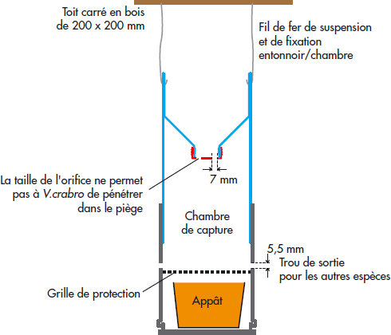

Figure 46 : Photo du piège Blot pour le piégeage des fondatrices (noter le fond ouvert pour permettre de voir l’appât)
(source : J. Blot, 2007)
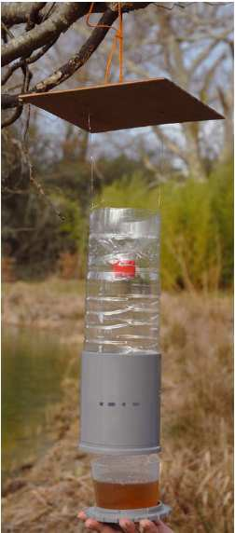
En 2009, des chercheurs du Muséum National d’Histoire Naturelle ont testé le piège et l’appât préconisé afin d’évaluer l’efficacité du piège Blot envers les fondatrices de Vespa velutina et de vérifier s’il méritait bien le qualificatif de « sélectif » en ne portant pas atteinte à l’entomofaune locale. Pour cela, 114 pièges Blot ont été installés dans quatre sites du Lot-et-Garonne durant huit semaines, avec un appât composé d’un mélange de bière blonde, sucre de canne et rhum, dont l’attractivité fut testée sur les frelons Vespa velutina d’un nid élevé en captivité.
Au total, environ 1200 insectes représentants de 45 familles appartement à 7 ordres ont été collectés par ces pièges durant les huit semaines de piégeage. Les Diptères (280 individus) sont le groupe le plus souvent capturé devant les Hyménoptères (114), les Lépidoptères (99) et les Coléoptères (87) (Haxaire et Villemant, 2010). Les fourmis sont les Hyménoptères les plus souvent capturés (72%), devant les abeilles domestiques (35 individus) et les frelons (9 frelons européens et 8 frelons asiatiques). Le piège Blot n’a ainsi permis de capturer que 8 fondatrices de frelon asiatique en 8 semaines, soit un rendement voisin de 1%.

Le piège Blot n’est donc pas sélectif du frelon asiatique puisqu’il a attiré et capturé une très grande diversité d’insectes. Un taux de capture aussi faible apparaît donc dérisoire face au nombre de futures fondatrices produites par une unique colonie, ce qui fait sérieusement douter de l’efficacité d’un tel piège.

Le piégeage précoce à grande échelle des fondatrices pourrait ainsi être un désastre écologique surtout si la campagne de piégeage se prolonge et plus encore si elle se fait à l’aide de pièges traditionnels (pièges à bière, pièges à guêpes), bien plus meurtriers que le piège Blot car ne présentant pas d’orifice de sortie potentielle pour les espèces de taille inférieure au frelon asiatique.

Le Muséum National d’Histoire Naturelle, en charge de l’étude du frelon asiatique en France, recommande donc d’éviter le piégeage des fondatrices de frelon asiatique. Il s’effectue en effet à une période de l’année où la lutte contre Vespa velutina est la plus vaine car cette espèce produit de très nombreuses femelles fondatrices (jusqu’à plus de 300 pour un très gros nid), et le printemps est la période où la mortalité des fondatrices est la plus élevée, en grande partie du fait de la compétition intervenant entre individus d’une même espèce. Détruire certaines fondatrices à cette période ne fait que laisser la place à d’autres. De plus, il n’y a actuellement aucun piège réellement sélectif vis-à-vis du frelon asiatique. En effet, même les pièges qualifiés de sélectifs ont un impact sur les espèces non-cibles car, si une sélection physique partielle a lieu pour certains insectes (trop gros pour pénétrer dans le piège ou assez petits pour s’échapper par les trous latéraux), le séjour dans un piège, aussi court soit-il, peut avoir un impact sur la survie ou la fécondité des insectes capturés par excès de chaleur ou d’humidité par exemple.

Piégeage des ouvrières

En cas d’attaque de frelon asiatique sur un rucher, et uniquement dans ce cas, il est possible de poser des pièges à sélection physique, ne permettant pas l’entrée des insectes plus gros que le frelon asiatique, mais permettant une sortie des insectes plus petits, ce qui diminue l’impact sur les autres espèces.
L’appât ayant donné le meilleur résultat en terme d’attractivité est l’appât cirier, composé de vieille cire fermentée (liquide obtenu lors de la fusion d’un cadre de corps de ruche dans 1,5L d’eau avec 20g de miel et une fermentation au moins 3 jours). Cet appât semble plus spécifique que la bière ou le sirop et a donné de bons résultats (Rome et al., 2011a). La figure 47 ci-dessous montre le pourcentage d’insectes capturés en fonction de l’appât utilisé et de la distance au rucher.
Figure 47 : Pourcentages d’insectes capturés en fonction de l’appât et de la distance au rucher. (source : Rome et al., 2011a)

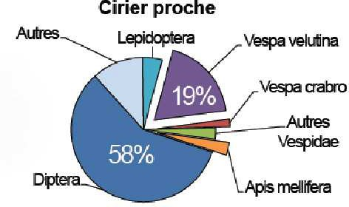
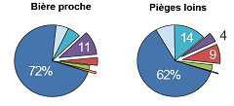

On remarque que les pièges situés à plus grande distance du rucher (« pièges loins » situés à plus de 70 m) ne capturent que 4% de Vespa velutina quel que soit l’appât utilisé (cirier ou à base de bière). Tandis que les pièges situés à proximité des ruchers avec un appât à base de bière en capturent 11% et les pièges cirier à base de cire en capturent 19%. En revanche, les deux types d’appâts et toutes zones confondues attirent tout de même une grande diversité d’insectes.

Les pièges ne doivent être posés qu’au niveau des ruchers, afin de diminuer la pression de prédation et affaiblir les colonies de frelons. En effet, un piège placé à côté d’un rucher capture en moyenne 7 fois plus de Vespa velutina qu’un piège éloigné (Rome et al., 2011a). Ces pièges doivent en général être posés à partir de juillet et jusqu’à la fin de la saison apicole.

La production d’un piège commercial spécifique permettant de diminuer la pression du frelon sur les ruchers dépend de la sélection de molécules attractives spécifiques. Des travaux dans ce sens sont en cours à l’INRA de Bordeaux (projet France AgriMer) et dans une entreprise privée (Veto-Pharma).

Destruction des nids

Perche télescopique et insecticide

La destruction des colonies reste la méthode la plus efficace pour diminuer les populations de frelons asiatiques. Celle-ci doit se faire le plus tôt possible et jusque fin novembre. Le frelon asiatique étant diurne, les nids devront être détruits à la tombée de la nuit ou au lever du jour. Ainsi la quasi-totalité de la colonie pourra être éliminée. La destruction des nids au cours de la journée augmente considérablement les risques d’accident. Tous les individus volant hors du nid ne seront pas tués et pourront rapidement reconstruire un nid à proximité. Si la reine est encore vivante, la colonie pourra encore produire des mâles et des femelles sexués, mais si la reine est morte, la colonie ne produira plus que des mâles sexués. Dans les deux cas, l’activité de prédation sera poursuivie.

Pour détruire un nid à l’aide d’insecticide, il faut injecter le produit à l’intérieur du nid à l’aide d’une perche télescopique. La forme de ce produit (poudre, liquide) et le mode d’injection devront être choisis de manière à favoriser la dispersion du biocide dans l’intégralité du nid. L’injection d’une quantité excessive de biocide liquide dans le nid constitué de fragments d’écorces agglomérés pourrait, dans certains cas, entraîner un risque de dislocation du nid avant son décrochage. La forme et la quantité de produit injecté devra donc tenir compte de ce risque. Il faut ensuite récupérer le nid à l’aide d’une perche télescopique et le brûler pour que les insectes morts et l’insecticide ne soient pas consommés par les oiseaux.
Les insecticides utilisables pour la destruction des nids de Vespa velutina sont des produits biocides antiparasitaires, actifs sur les guêpes et frelons, ce qui est le cas des pyréthrinoïdes (perméthrine ou cyperméthrine notamment).

Congélation du nid

Si le nid est accessible, il est possible de le détruire sans insecticide, en bouchant le trou d’entrée avec du coton, puis en le mettant dans un sac avant de le détacher et de tuer la colonie par congélation prolongée (Villemant et al., 2010). Un minimum de 48h de congélation à -20°C environ doit alors être respecté. Le réceptacle servant à envelopper le nid avant sa congélation (sac, container) doit être suffisamment résistant pour prévenir la perforation des parois par les frelons.

Destruction au fusil

La destruction du nid au fusil a été tentée pour les nids beaucoup trop hauts et non accessibles avec une perche télescopique. Il est impossible avec cette méthode de détruire toute la colonie car même si quelques individus mourront, il y aura toujours des individus qui survivront et pourront essaimer pour former une autre colonie si la reine est encore vivante. Cela ne permet qu’une destruction du nid, sans détruire les individus, et l’activité de prédation continuera. De plus, le risque d’accident reste important. Cette méthode de destruction est donc à proscrire.

Conséquences économiques et écologiques de la présence de Vespa velutina en France

Impact sur l’apiculture

L’importance de l’apiculture en France

En 2013, on dénombre environ 70 000 apiculteurs ayant un rucher, soit entre 1 250 000 et 1 300 000 ruches en tout. Le nombre de colonies au sein d’un rucher varie de 1 à plus de 1000.

Ce sont pour la plupart des apiculteurs amateurs : plus de 50 000 apiculteurs détiennent moins de 10 ruches, 3500 en détiennent entre 30 et 150, et seulement 2.6% des apiculteurs (soient environ 2000 personnes) sont des professionnels détenant plus de 150 ruches et détiennent près de 50% du cheptel français (UNAF, 2013).

En 2013, la production française de miel s’avère très faible et inférieure à 15 000 tonnes, en recul par rapport à 2011 où la production atteignait environ 20 000 tonnes. Le tonnage français est loin de retrouver les niveaux observés jusqu’en 1995, soit plus de 33 000 tonnes. Les importations de miel sont donc de plus en plus importantes, et s’élèvent en 2013 à plus de 26 000 tonnes, contre 6000 à 7000 tonnes en 1995 (UNAF, 2013).

Diminution des productions apicoles

Il semblerait que les frelons asiatiques aient un impact sur les ruchers car d’une part ils prélèvent des abeilles pour nourrir leurs larves, et d’autre part ils provoquent également, par leur présence permanente autour des ruches, une diminution voire un arrêt de l’activité de butinage. Si les réserves de miel deviennent insuffisantes, non seulement la production apicole de miel va nettement diminuer pour l’apiculteur, mais la colonie d’abeilles peut également mourir de faim au cours de l’hiver suivant.

Il en va de même pour toutes les autres productions apicoles qui diminuent secondairement à l’affaiblissement de la colonie. La récolte de pollen par les abeilles diminue, ce qui entraîne une diminution de la production pour l’apiculteur. En effet, les grains de pollen rapportés par les abeilles butineuses sur leurs pattes sont récoltés par l’apiculteur grâce à une trappe à pollen installée à l’entrée de la ruche. Si les abeilles ne sortent plus de la ruche en raison de la présence du frelon asiatique, elles ne rapportent donc plus de pollen.

La production de gelée royale, substance habituellement sécrétée par les ouvrières pour alimenter les larves et la reine, diminue en raison du plus faible nombre d’abeilles ouvrières présentes, ce qui entraîne une perte économique importante pour l’apiculteur.

La production de propolis, substance récoltée par les abeilles sur les bourgeons de certains arbres et utilisée pour ses propriétés antimicrobiennes, cicatrisantes et anti-inflammatoires, diminue également avec l’affaiblissement de la colonie provoquée par le frelon asiatique.

Toutes les productions apicoles pourraient donc être touchées par la prédation du frelon asiatique sur les ruches.

Impact indirect sur la biodiversité végétale et les
productions agricoles

La pollinisation, principal service rendu par les abeilles, est bien souvent sous-estimée. Le déclin des colonies d’abeilles entraîne donc, de par la baisse de l’activité de pollinisation, des conséquences non négligeables sur de nombreuses productions agricoles.

Le terme « pollinisation » désigne le transport du pollen des organes mâles (anthères) aux organes femelles (stigmates) d’une fleur. Ce processus débouche sur la fécondation de l’ovule par le pollen, et permet donc d’assurer la reproduction sexuée des plantes, avec la formation de fruits et/ou de graines. Différents types de pollinisation existent, selon qu’elle s’exerce au sein d’une même fleur (autopollinisation) ou entre fleurs d’une même espèce (allopollinisation). Certaines plantes sont dites « anémophiles » lorsque leur pollinisation se fait grâce au vent, d’autres sont dites « entomophiles » lorsque leur pollinisation fait intervenir des insectes. Ces dernières représentent 80% des plantes à fleurs.

Grâce au butinage, les abeilles interviennent dans la pollinisation de plus de 200 000 espèces de plantes à fleurs et participent à la survie de 80% des espèces végétales. La pollinisation réalisée par les abeilles concerne de nombreuses productions agricoles : c’est le cas de la plupart des cultures fruitières, légumières, oléagineuses (colza, tournesol) et protéagineuses (féveroles), ainsi que celles des fruits à coques, des épices, du café et du cacao. Seules 25% des cultures n’en dépendent pas du tout (principalement les céréales comme le blé, le maïs et le riz) (Joyen, 2013).
Le frelon asiatique pourrait donc avoir, de par sa prédation sur les abeilles, un impact non négligeable sur la biodiversité végétale et les différentes productions agricoles dépendantes de la pollinisation par les abeilles. Mais il semblerait qu’aucune incidence en matière de pollinisation des cultures n’ait été observée pour le moment, même dans les régions les plus touchées du sud- ouest de la France.

Participation à l’effondrement des colonies d’abeilles

Le frelon asiatique semble poser un réel problème à l’apiculture car il pourrait participer notamment à ce que l’on appelle le « syndrome d’effondrement des colonies d’abeilles » ou
« colony collapse disorder » (CCD).

Ce phénomène international, originaire des Etats-Unis, sévit depuis plusieurs années et décime les colonies d’abeilles. Une colonie apparemment en bonne santé va soudainement perdre de nombreuses ouvrières adultes, mais aucun cadavre ne sera retrouvé près de la ruche. Dans la colonie vont rester uniquement la reine, le couvain, et quelques ouvrières. Toutes les réserves de miel et de pollen seront également encore présentes, attestant qu’il n’y a pas eu de pillage par d’autres colonies ou par d’éventuels prédateurs. La colonie ainsi affaiblie va alors disparaître.

Ce nouveau prédateur qu’est le frelon asiatique vient en effet menacer des abeilles déjà fragilisées par des pathogènes et des parasites comme le varroa, les produits phytosanitaires et l’urbanisation qui modifie la biodiversité florale. Toutes ces causes peuvent participer au syndrome d’effondrement des colonies d’abeilles, même si aucune cause spécifique n’a encore été mise en évidence.

Conséquence du piégeage du frelon asiatique sur la faune 2.2.1) Sur les insectes
En France, le frelon asiatique exerce aussi une menace indirecte sur la biodiversité animale à cause de l’impact négatif des campagnes incontrôlées de piégeage massif. Les pièges à appâts tuent en effet de nombreuses espèces non-cibles, notamment les guêpes communes, le frelon Vespa crabro, des mouches et de nombreux papillons. Bien que parfois considérés comme
« nuisibles » dans l’esprit commun, les guêpes et frelons ont une place importante dans la biodiversité qu’il convient de préserver. La figure 48 ci-dessous montre la diversité des espèces capturées lors de l’utilisation d’un piège avec un appât à base de bière. Les frelons asiatiques capturés dans ce genre de piège sont en très faible minorité contrairement aux autres espèces capturées.
Figure 48 : Détail des insectes capturés dans un piège à bière. (source : Rome et al., 2011a)
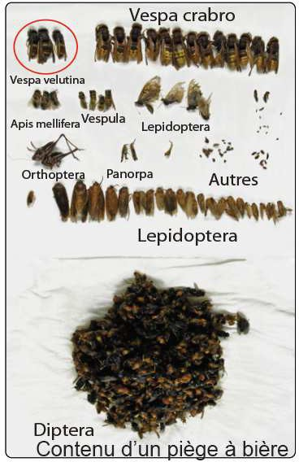

2.2.2) Sur les prédateurs du frelon asiatique

Les nids de frelons asiatiques traités à l’insecticide et laissés en place menacent l’avifaune qui se nourrit de larves des colonies empoisonnées.
Il est ainsi préférable de récupérer les nids détruits par insecticide et de les brûler afin que les insectes tués ne soient pas consommés par les oiseaux.

Actions des pouvoirs publics en France

Par ses activités de prédation sur les abeilles domestiques, le frelon asiatique peut avoir un impact local non négligeable sur les activités apicoles et agricoles, la biodiversité et la pollinisation. A ce titre, le gouvernement français a pris plusieurs arrêtés concernant cette espèce envahissante.

L’arrêté ministériel du 26 décembre 2012 classe le frelon asiatique Vespa velutina nigrithorax comme « danger sanitaire de deuxième catégorie ». Les dangers sanitaires sont des dangers de nature à porter atteinte à la santé des animaux et des végétaux ou à la sécurité sanitaire des aliments, et les maladies d’origine animale ou végétale qui sont transmissibles à l’homme. Les dangers sanitaires de deuxième catégorie sont les dangers sanitaires autres que ceux de première catégorie, pour lesquels il peut être nécessaire, dans un but d’intérêt collectif, de mettre en œuvre des mesures de prévention, de surveillance ou de lutte définies par l’autorité administrative ou approuvées dans les conditions prévues à l’article L201-12 du Code Rural (Annexe 1).

L’arrêté ministériel du 22 janvier 2013 classe le frelon asiatique comme « espèce exotique » dont l’introduction en France est interdite (Annexe 2).
Des réunions ont été organisées au sein des ministères de l’Agriculture et de l’Écologie en vue de mettre en place un plan national de lutte en faveur de la filière apicole, tout en proposant un recadrage des méthodes aujourd’hui utilisées contre cet envahisseur. Certaines en effet peuvent avoir de lourdes conséquences sur l’environnement. Un groupe de travail formé d’apiculteurs professionnels, des administrations (DGAl, DGALN), d’experts ITSAP (Institut Technique et Scientifique de l’Apiculture et de la Pollinisation), et du MNHN (Muséum Nationale d’Histoire Naturelle), s’est penché sur l’harmonisation des méthodes de lutte et de prévention. La note de service du 10 mai 2013 définit le rôle des différents partenaires et des services de l’Etat dans la mise en œuvre des mesures de surveillance nécessaires pour évaluer l’impact du frelon asiatique, et des mesures permettant de réduire la prédation de cet insecte nuisible. Dans ce cadre, le MNHN est chargé de poursuivre le suivi de l’invasion qu’il a mis en place depuis 2007.

Par arrêté du 21 août 2013, les ministères chargés de l’Écologie et de l’Agriculture ont autorisé, à titre dérogatoire pendant 120 jours, l’utilisation du dioxyde de soufre sous forme gazeuse pour la lutte contre le frelon asiatique, et définissent les mesures de prévention indispensables à une utilisation sûre de cette substance.

En effet, les apiculteurs privilégient l’usage du dioxyde de soufre pour la destruction des nids en raison de ses propriétés, de sa facilité d’emploi pour le traitement des nids en hauteur, et de son faible coût. Cependant, le dioxyde de soufre ne fait pas partie des substances actives biocides insecticides autorisées et inscrites à l’annexe I de la directive 98/8/CE, et son utilisation est interdite depuis septembre 2007 pour cet usage en raison de sa toxicité. Les apiculteurs ont donc sollicité auprès des pouvoirs publics une dérogation pour la période août-novembre 2013, saison habituelle de lutte contre les frelons asiatiques. Le ministère de l’Écologie, du Développement durable et de l’Énergie a donc saisi l’Agence Nationale de Sécurité sanitaire de l’alimentation, de l’environnement et du travail (ANSES) afin de disposer d’une évaluation de l’efficacité et des impacts sur l’environnement et la santé humaine de l’utilisation du dioxyde de soufre. Ces travaux mettent en évidence que, par rapport aux alternatives identifiées, le dioxyde de soufre présente des dangers importants (toxicité aiguë par inhalation) pour les opérateurs lors de l’utilisation, mais qu’il présente un impact plus limité sur les milieux naturels (substance non rémanente), ainsi que des avantages pour sa mise en œuvre (traitement instantané). Ainsi, l’arrêté stipule que l’utilisation du dioxyde de soufre est réservée à des opérateurs qui se sont préalablement formés spécifiquement à sa manipulation. Il mentionne également des mesures de gestion des risques qui doivent être strictement suivies par les opérateurs lors de l’utilisation (Annexe 3).

Programme « Etude de la biologie, du comportement et de l’impact de Vespa velutina sur les abeilles en vue d’un contrôle spécifique »

Dans sa zone d’origine, le frelon asiatique a bénéficié de quelques études portant sur son comportement de prédation, mais très peu de travaux scientifiques portant sur sa biologie et son écologie étaient disponibles au moment de son introduction en France. Ainsi, les potentialités de colonisation de cette espèce et les conséquences de son introduction n’étaient pas connues.

Dans ce contexte, un programme de recherche intitulé « Etude de la biologie, du comportement et de l’impact de Vespa velutina sur les abeilles en vue d’un contrôle spécifique » a été lancé en 2008, financé par France Agrimer (Programme communautaire d’aide à l’apiculture européenne EC 797, 2008-2011). Ce projet, coordonné par Claire Villemant (MNHN), voyait la collaboration de quatre partenaires : le Muséum National d’Histoire Naturelle (UMR7205 MNHN-CNRS et INPN), le laboratoire LEGS (UPR 9034 CNRS et UR 072 IRD) de Gif-sur-
Yvette, l’INRA de Bordeaux (Unité de Santé Végétale) et l’IRBI de Tours. Il avait pour objectif de répondre au mieux aux multiples questions qui se posent sur la biologie et le comportement de Vespa velutina afin de mieux maîtriser son impact sur l’apiculture et son expansion en France. Plus spécifiquement, le programme visait à : i) approfondir les connaissances sur la biologie de l’insecte (régime alimentaire, taille et évolution des nids, comportement de prédation, structure sociale) ; ii) suivre la dynamique de l’invasion et les fluctuations de la population ; iii) déterminer les conséquences de son introduction sur les colonies d’abeilles et sur la biodiversité ; et iv) mettre au point des techniques de piégeage ciblant spécifiquement Vespa velutina.

Dans le cadre de ce programme, le MNHN est chargé de confirmer la diagnose d’espèce des signalements reçus ainsi que des nids. Il établit et met à disposition du grand public sur son site internet (http://inpn.mnhn.fr/espece/cd_nom/433589) les éléments nécessaires à la diagnose de l’espèce Vespa velutina nigrithorax, ainsi que la carte nationale mise à jour des départements colonisés par le frelon asiatique sur la base des signalements qui lui sont transmis annuellement par les OVS.

Risques pour l’Homme

Agressivité du frelon asiatique

Compte tenu de l’abondance des nids de frelon asiatique dans les zones infestées, l’opinion publique s’inquiète des risques liés aux piqûres. Ces risques restent limités, sauf pour les personnes allergiques au venin d’hyménoptères.

Le frelon asiatique ne semble pas être plus dangereux que le frelon européen. Il est peu agressif envers l’homme lorsqu’il vole en solitaire : il n’attaque pas sauf s’il se sent menacé. Les risques augmentent en revanche si l’on s’approche trop près du nid ou si l’on perturbe la colonie, auquel cas l’attaque peut être collective et virulente. Un périmètre de défense de 5 mètres autour du nid a été mesuré (Rome et al., 2011b). Les nids de Vespa velutina étant souvent construits à la cime des arbres, cela réduit fortement les risques de contact avec les Hommes.

Caractéristiques du venin

Les venins d’hyménoptères sont des mélanges complexes de protéines toxiques, d’enzymes, d’amines biogènes et de différentes molécules de concentration variable qui sont issues des voies métaboliques ou de contamination du venin. Ces venins ont des cibles diverses et peuvent affecter le métabolisme, le système endocrinien ou le système nerveux. Ils ont par ailleurs des propriétés allergéniques.

Chez les frelons, on retrouve dans le venin des amines biogènes, représentées notamment par l’histamine, présente dans tous les venins, ainsi que par des catécholamines. Les effets de l’histamine sont une vasodilatation, une augmentation de la perméabilité vasculaire, une bronchoconstriction, une sécrétion de mucus, de la douleur, un prurit et une augmentation de la libération de norépinéphrine par les récepteurs adrénergiques.
Il existe peu d’études concernant la composition précise du venin de Vespa velutina. Des biochimistes taïwanais ont mis en évidence par chromatographie trois vérotoxines, nommées VT-1, VT-2a et VT-2b dans le venin du frelon asiatique Vespa basalis (Ho et al., 1999).

VT-2a et VT-2b sont des isotoxines ayant une toxicité similaire démontrée chez la souris. Elles ont une activité hémolytique directe contre les globules rouges des souris. Une hémolyse significative (>10 %) peut être induite par VT-2a et 2b à une concentration de 0,3µg/mL et une hémolyse totale (>95 %) est atteinte à une concentration de 3,0µg/mL de VT-2a ou 2b. Pour comparaison, le venin d’abeilles contenant une phospholipase A2 et la cardiotoxine du cobra à une concentration de 100µg/mL causent moins de 30 % d’hémolyse sur les globules rouges de souris.

La vérotoxine VT-1 du venin du frelon Vespa basalis possède quant à elle une activité hémolytique réduite par rapport à VT-2a et 2b.

Ces trois vérotoxines possèdent également une activité phospholipase A1, plus élevée pour VT-1 que pour VT-2a et 2b (Ho et al., 1999). Une phospholipase A1 est une hydrolase qui libère spécifiquement l’acide gras estérifiant l’hydroxyle du carbone 1 du glycérol d’un phosphoglycéride pour donner un lysophospholipide. Cette réaction de clivage des phospholipides membranaires modifie ainsi la perméabilité membranaire des cellules. La figure
49 ci-dessous présente les différentes zones de clivage des phospholipases sur un phosphoglycéride.

Figure 49 : Zones de clivage des différentes classes de phospholipases sur un phosphoglycéride (PLA1 : phospholipase A1 ; PLA2 : phospholipase A2 ; PLC : phospholipase C ; PLD : phospholipase D)
(source : www.wikipedia.fr)
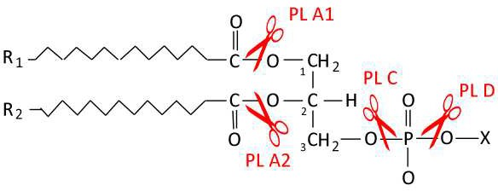

Ces trois toxines à activité phospholipase A1 sembleraient se rapprocher des phospholipases A1 allergènes majeurs des venins de frelons, des guêpes Vespula ou Polistes.

Il serait intéressant de connaître d’autres composants du venin de frelons pour pouvoir pousser plus loin l’hypothèse des réactivités croisées allergéniques entre ces différents venins.

Piqûres de frelon asiatique

Symptômes chez l’Homme

Le frelon asiatique n’est pas complètement inoffensif et peut donc être à l’origine d’envenimation sévère, c’est-à-dire de manifestations locales et générales induites par la
pénétration dans l’organisme d’une substance toxique produite par un animal venimeux, le venin.

Les données actuelles tendent à montrer que ces envenimations ne peuvent être observées que lors de circonstances particulières qui sont exactement les mêmes que celles concernant nos espèces autochtones :
- lors de piqûres multiples avec de grandes quantités de venin inoculées, à l’origine d’une symptomatologie pouvant mettre en jeu le pronostic vital. Des séquelles peuvent alors survenir ;
- lors de piqûre unique avec une localisation corporelle particulière comme les muqueuses, notamment intra-buccales avec risque d’œdème pouvant gêner la fonction respiratoire en dehors de tout contexte allergique. On peut observer ce genre de réaction avec la quasi-totalité des insectes piqueurs de la famille des hyménoptères.

Le risque d’allergie existe également. Il s’agit d’une réaction anormale et excessive du système immunitaire générée par un contact avec une substance étrangère à l’organisme qui n’entraîne généralement pas de troubles chez la plupart des personnes. Bien que nous ne possédions encore aucune donnée concernant le risque d’allergie après piqûre de frelon asiatique, des allergies croisées au venin sont probables. En effet, cette espèce est proche de notre frelon autochtone et donc potentiellement dangereuse pour les personnes sensibilisées aux venins d’hyménoptères.

Evolution du nombre de piqûres d’hyménoptères en
France

L’invasion de Vespa velutina en France soulève la question de l’augmentation du nombre de piqûres. Dans la majorité des cas de piqûres d’hyménoptères, l’espèce responsable n’est pas identifiée, et seul le nombre total de piqûres d’insectes de cet Ordre peut être étudié.

Les Centres Antipoisons français (CAP) ont recueilli des données concernant le nombre total de piqûres d’hyménoptères entre 2004 et 2008 à partir de la Banque Nationale des Cas d’Intoxication (BNCI). Les chiffres obtenus avant et après l’implantation du frelon asiatique ont été comparés, dans les départements concernés, pour vérifier si la présence de ce nouvel insecte a été à l’origine d’une éventuelle évolution dans le nombre de piqûres par des hyménoptères. Les résultats montrent que dans les départements colonisés par le frelon asiatique entre 2004 et 2008, il n’y a pas eu d’augmentation du nombre de piqûres par des hyménoptères depuis l’arrivée de Vespa velutina dans ces départements, que ce soit en nombre absolu ou en nombre de cas rapportés au nombre d’habitants (De Haro et al., 2010). Le tableau 2 et la figure 50 montrent les résultats obtenus et le nombre de piqûres d’hyménoptères recensées chaque année par département en France métropolitaine.
Tableau 2 : Expérience des CAP : nombre de piqûres d’hyménoptères recensées dans les départements français infestés par Vespa velutina entre 2004 et 2008.
(La cellule est grise lorsque le département est colonisé par Vespa velutina. Le chiffre entre parenthèses correspond au nombre de cas pour 100 000 habitants (selon les données annuelles de l’INSEE).)
(source : De Haro et Blanc-Brisset, 2009)
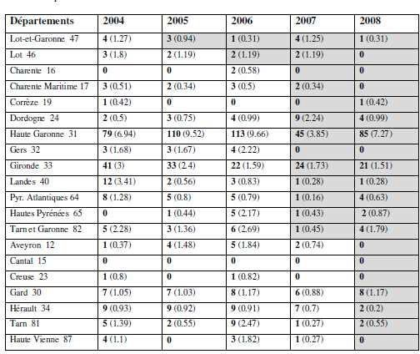
Figure 50 : Expérience des CAP : nombre de piqûres d’hyménoptères recensées chaque année par département en France métropolitaine et limites d’expansion de Vespa velutina.
(source : De Haro et Blanc-Brisset, 2009)

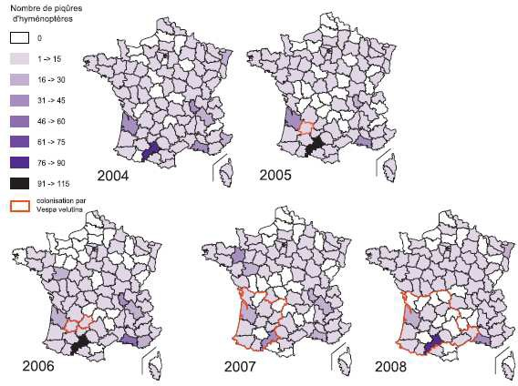

Les Centres Antipoisons français ont conclu en 2009 que les craintes de voir survenir en France une augmentation notable des cas d’envenimation multiples ou d’agressions semblaient pouvoir être écartées. En effet, en 2009, cinq ans après le début de l’invasion par cette espèce, le constat était que la présence du frelon asiatique n’a pas entraîné un nombre plus élevé de piqûres qu’à l’accoutumée dans les départements envahis, et les envenimations observées semblaient posséder les mêmes caractéristiques que celles produites par notre frelon autochtone.

L’attribution de ces piqûres au frelon asiatique soulève néanmoins le problème de l’identification précise de l’insecte piqueur, ce qui n’est pas aisé, les victimes piquées n’ayant pas forcément connaissance des critères de diagnose des différentes espèces d’hyménoptères. Seuls les accidents dans des circonstances particulières comme la destruction d’un nid de frelon asiatique permettent réellement d’accuser ce dernier.

Projection de venin

Les ouvrières de frelon asiatique peuvent parfois faire gicler leur venin en pressant leur abdomen pour tenter d’atteindre leur victime, par exemple à travers la toile grillagée qui protège le visage des apiculteurs. Si les yeux sont atteints, la brûlure est douloureuse et persiste plusieurs jours,
mais elle est sans conséquences graves. Il est donc recommandé, lors d’une intervention, d’utiliser une paire de lunettes pour se protéger les yeux en plus de la combinaison de protection.

Quelques cas d’envenimation liés au frelon asiatique 3.5.1) Cas supposés
Du point de vue des cas rapportés d’envenimation par Vespa velutina, la littérature est plutôt pauvre.

Une publication en Thaïlande rapporte en 1997 le cas de deux enfants ayant présenté une atteinte multi-viscérale avec insuffisance rénale sévère transitoire après piqûres multiples de guêpes ou de frelons (Vachvanichsanong et al., 1997). L’espèce responsable n’est pas clairement identifiée et Vespa velutina est une des espèces possiblement à l’origine de ces deux envenimations. Les auteurs insistent sur le fait que ces enfants ont été victimes d’un nombre tout particulièrement élevé de piqûres, ce qui explique la sévérité inhabituelle du tableau clinique avec retour à une fonction rénale normale au bout de 3 mois seulement. Une biopsie rénale effectuée sur un des deux enfants avait montré une néphrite tubulo-interstitielle.

Lors du Congrès de Toxicologie Clinique Nord Américain de 2008 (NACCT 2008), une équipe vietnamienne a présenté une série d’observations d’envenimations graves par hyménoptères colligées par le Centre Antipoison National (N’Guyen et al., 2008). L’étude concernait tous les cas d’hospitalisation pour piqûres d’hyménoptères dans une unité de toxicologie clinique d’Hanoï au cours de l’année 2002. Avec 38 cas, les différentes espèces de frelons locaux, dont Vespa velutina, ont été responsables de 55% des envenimations sévères de cette série. Les auteurs rapportent 13 cas d’insuffisance rénale liée aux frelons dont plusieurs auraient été observés avec moins de 5 piqûres. Un patient parmi ces 38 est décédé d’un choc vasoplégique après piqûres multiples de frelons d’une espèce non précisée, avec totale inefficacité des mesures de réanimation mises en place. Les auteurs concluent que les frelons sont les hyménoptères les plus dangereux du Vietnam et que les attaques sont fréquentes dans ce pays.

3.5.2) Cas avérés

Quelques cas relatifs à des piqûres par des frelons asiatiques sont rapportés dans la littérature. Néanmoins, rares sont les cas où l’implication du frelon asiatique peut être clairement mise en cause après identification.

En 2007, un agriculteur de 55 ans vivant près de Langon en Gironde s’est fait piqué à plusieurs reprises par le frelon asiatique alors qu’il tentait de détruire un nid sans protection sur le visage et les bras. Douze piqures au total dont 7 en région occipitale ont été rapportées. La victime, après avoir fait un malaise, est tombée en hypotension artérielle sévère. A la suite de l’accident, de nombreuses céphalées et douleur en région occipitale ont été rapportées par l’agriculteur. Une névralgie a été diagnostiquée un mois plus tard, due à l’inflammation locale résultant de la quantité importante de venin injectée durant l’attaque des frelons asiatiques.

Un homme de 38 ans est décédé en Haute-Garonne suite à une piqûre de frelon asiatique au niveau de la main en août 2011. Le décès est vraisemblablement dû à un choc anaphylactique puisque l’homme s’était fait piquer une quinzaine de jours auparavant par un frelon identique et
n’avait alors développé aucune manifestation allergique, mais s’était probablement sensibilisé à ce moment-là.

Peu de cas sont donc actuellement rapportés dans la littérature avec une certitude de la mise en cause du frelon asiatique Vespa velutina.

CONCLUSION

Le frelon asiatique Vespa velutina a été importé en France probablement en 2004 par le biais du commerce horticole international. Différents facteurs qui ont pu jouer un rôle dans le succès de son invasion. On peut distinguer les facteurs extrinsèques et les facteurs intrinsèques propres au frelon.

Parmi les facteurs extrinsèques, on peut distinguer des facteurs climatiques et environnementaux : par comparaison entre les niches climatiques de la zone de distribution naturelle et les zones d’invasion, les conditions environnementales en France et en Europe sont favorables à la survie et à l’établissement de Vespa velutina de façon durable.
Par ailleurs, on note une quasi-absence de compétiteurs potentiels et une faible pression de compétition exercée par son compétiteur direct le frelon européen Vespa crabro. De plus, Vespa velutina n’a probablement pas été introduit avec son cortège de prédateurs et parasites, susceptibles d’attaquer les frelons dans l’aire d’origine de l’espèce. L’absence ou la faible pression exercée par des prédateurs locaux a probablement joué un rôle dans le succès de l’invasion. Seuls quelques oiseaux pourraient être prédateurs du frelon asiatique comme de son cousin européen, mais cela n’a pas encore été observé.
De plus, le frelon asiatique est un prédateur opportuniste et son régime alimentaire peut varier selon le type d’habitat exploité. Les abeilles domestiques, proies de choix pour Vespa velutina, n’ont pas encore développé de comportement de défense efficace de leurs colonies.
On note également une absence de méthode de lutte efficace et sélective vis-à-vis du frelon asiatique, ce qui a sans aucun doute participé à l’installation de cette espèce invasive en France.

Concernant les facteurs intrinsèques au frelon asiatique ayant permis son implantation en France, on notera l’haplodiploïdie, mode de reproduction pouvant avoir une action de sélection purificatrice des allèles délétères sur les génotypes mâles hémizygotes ; la polyandrie, qui permet de surmonter certaines conséquences d’un processus invasif, en particulier limiter la perte de diversité génétique associée au goulot d’étranglement démographique qui caractérise souvent un phénomène invasif. Par ailleurs, l’effet conjugué de l’haplodiploïdie et de la polyandrie explique qu’une seule femelle polyandre a pu initier la population qui a envahi plus de 50 % du territoire français.
Vespa velutina possède également de grandes capacités reproductrices, avec un grand nombre d’individus produits par colonie (jusqu’à 15 000), ce qui a permis une croissance rapide de la population. Il possède une spécialisation trophique, avec une préférence pour l’abeille domestique, mais exploite surtout la ressource la plus abondante et qui demande le moins d’investissement dans sa recherche et sa capture. Il a notamment une stratégie de prédation très efficace qui permet de prélever un grand nombre d’abeilles.
Pas ailleurs, ses capacités de dispersion sont importantes, et l’expansion régionale spectaculaire de cette espèce en seulement un maximum de 10 générations depuis l’introduction peut s’expliquer par les capacités de vol importantes des fondatrices (soit entre 15 et 40km en une journée).
De plus, les femelles hibernantes passent l’hiver cachées dans des abris et sont donc difficiles à détecter. Ce caractère cryptique a pu aussi faciliter leur transport d’un continent à l’autre. Et si la taille des nids de frelons en fin de saison est impressionnante, il n’en va pas de même au sortir de l’hiver d’autant que leur positionnement, souvent au sommet de grands arbres, rend leur détection difficile.
Il est donc rare de pouvoir faire, pour une espèce envahissante, la liste d’un aussi grand nombre de facteurs complémentaires réellement susceptibles d’avoir permis et facilité leur invasion.

Le frelon asiatique apparaît donc comme une menace pour l’apiculture européenne et représente un facteur supplémentaire de déclin des colonies d’abeilles déjà fragilisées par varroa, les maladies virales ou les pesticides.

La question de la lutte anti-frelon à pattes jaunes est donc d’actualité. Actuellement, le piégeage est utilisé de manière intensive par les apiculteurs qui assistent, impuissants, au déclin de leurs colonies. Néanmoins, un tel piégeage a un effet néfaste sur la biodiversité. L’éradication semble dorénavant être impossible, et le piégeage des femelles fondatrices semble inefficace face à l’ampleur de leur production. La destruction des nids semble être la seule méthode utilisable actuellement, en l’attente de développement de pièges réellement efficaces. Une recherche de méthodes de piégeage sélectif par phéromone est en cours (recherche de l’INRA de Bordeaux) et les résultats sont encourageants.

ANNEXES

Annexe 1 :
Arrêté ministériel du 26 décembre 2012 classant le frelon asiatique Vespa velutina nigrithorax
comme « danger sanitaire de deuxième catégorie »
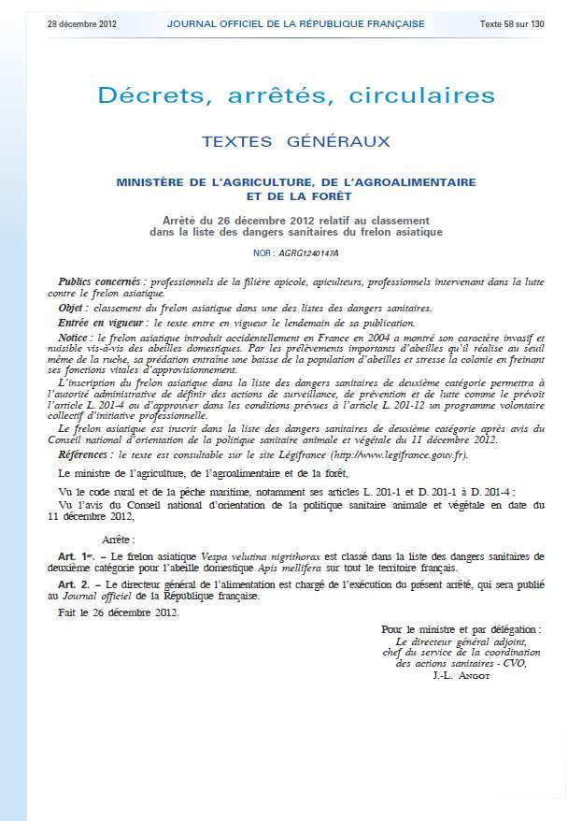
Annexe 2 :
Arrêté ministériel du 22 janvier 2013 interdisant l’introduction sur le territoire national de spécimens de Vespa velutina.
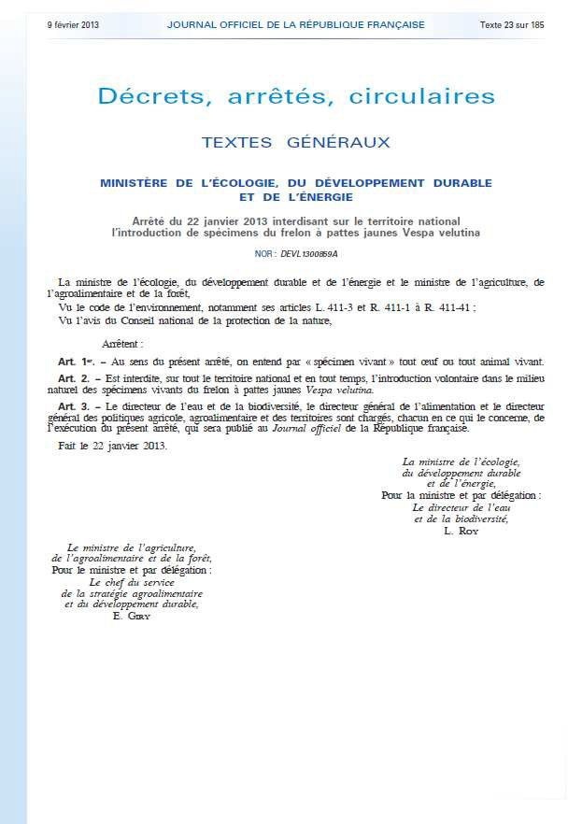
Annexe 3 :
Arrêté ministériel du 21 août 2013 autorisant provisoirement la mise sur le marché et l’utilisation du dioxyde de soufre dans la lutte contre le frelon asiatique.
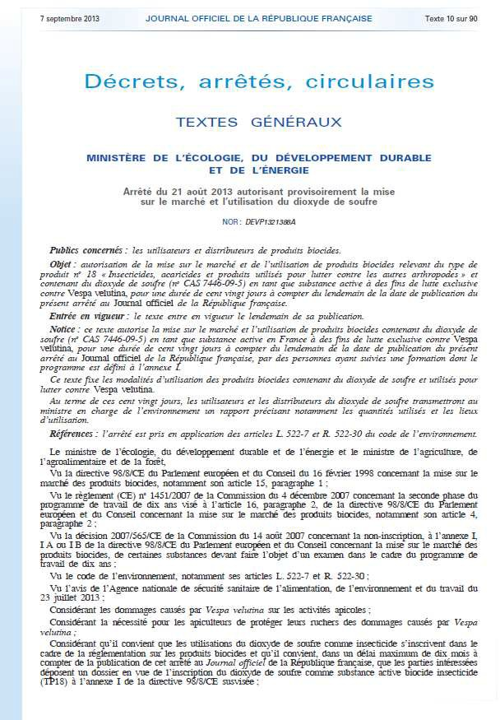
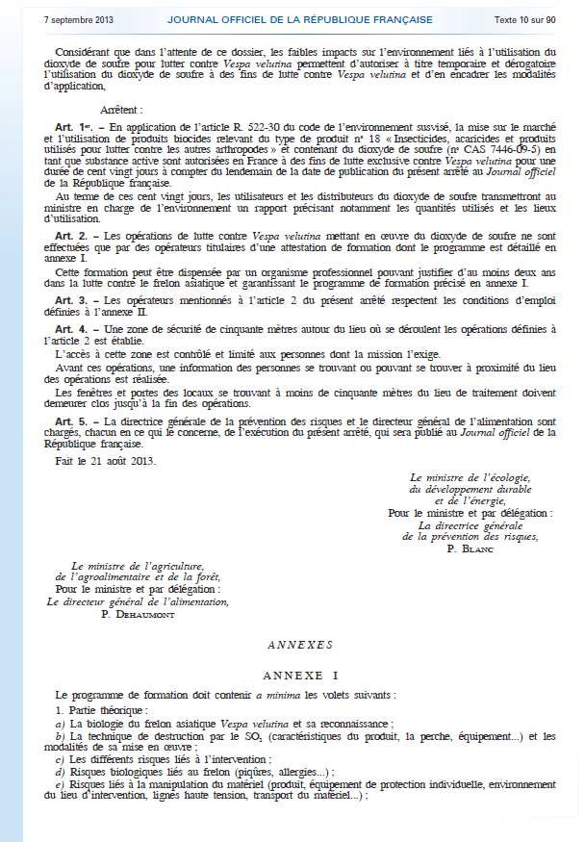
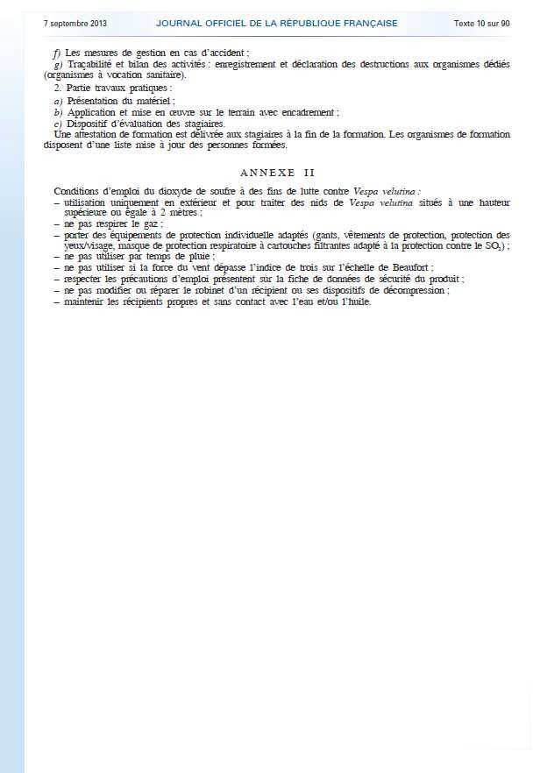

BIBLIOGRAPHIE

ABROL DP. Defensive behaviour of Apis cerana F. against predatory wasps. Journal of Apicultural Science. 2006, 50, 39-46.

ALLEAUME C. L’abeille domestique (Apis mellifera), exemple pour l’étude de l’attractivité des plante cultivées sur les insectes pollinisateurs. Thèse Méd. Vét. 2012, Ecole Nationale Vétérinaire d’Alfort, France, 112p.

ARCA M. Caractérisation génétique et étude comportementale d’une espèce envahissante en France : Vespa velutina Lepeletier (Hymenoptera, Vespidae). Thèse de doctorat en Biologie, Université Pierre et Marie Curie. 2012.

ARCA M, CAPDEVIELLE-DULAC C, VILLEMANT C, MOUGEL F, ARNOLD G, SILVAIN J-F.
Development of microsatellite markers for the yellow-legged Asian hornet, Vespa velutina, a major threat for european bees. Conservation Genetic Resources. 2011, 4 , 283-286.

ARCA M, PAPACHRISTOFOROU A, MOUGEL F, RORTAIS A, MONCEAU K, BONNARD O,
et al. Defensive behaviour of Apis mellifera against Vespa velutina in France : Testing whether European honebees can develop an effective collective defence against a new predator. Behav. Process. 2014 (in press).

BARACCHI D, CUSSEAU G, PRADELLA D, TURILLAZZI S. Defence reactions of Apis mellifera ligustica against attacks from the European hornet Vespa crabro. Ethology Ecology & Evolution. 2010, 22, 281-294.

BARBET-MASSIN M, ROME Q, MULLER F, PERRARD A, VILLEMANT C, JIGUET F. Climate
change increases the risk of invasion by the Yellow-legged hornet. Biological Conservation. 2013, 157, 4-10.

BEGGS JR, BROCKERHOFF EG, CORLEY JC, KENIS M, MASCIOCCHI M, MULLER F, et al.
Ecological effects and management of invasive alien Vespidae. BioControl. 2011, 56, 505-526.

BLOT J. Fiche Technique Apicole ADAAQ-CNDA : Le piégeage des fondatrices. Bulletin Technique Apicole 2007, 34, 201-204.

BONNARD O, MONCEAU K, THIÉRY D. Elevage de colonies de Vespa velutina, un prédateur d’abeilles domestiques récemment introduit en France. Le cahier des techniques de l’INRA. 2012, 76, 1-11.

CARPENTER JM, KOJIMA J. Checklist of the species in the subfamily Vespinae (Insecta : Hymenoptera : Vespidae). Natural History Bulletin of Ibaraki University. 1997, 1, 51-92.

CASTRO L, PAGOLA-CARTE S. Vespa velutina Lepeletier 1836 (Hymenoptera : Vespidae), recolectada en la Peninsula Ibérica. Heteropterus Rev. Entomol. 2010, 10, 193-196.

CHOI MB, LEE S-A, SUK HY, LEE JW. Microsatellite variation in colonizing populations of yellow-legged Asian hornet, Vespa velutina nigrithorax , in South Korea: Genetic variation of Vespa velutina. Entomological Research. 2013, 43, 208-214.

CHOI MB, MARTIN SJ, LEE JW. Distribution, spread, and impact of the invasive hornet Vespa velutina in South Korea. Journal of Asia-Pacific Entomology. 2012, 15, 473-477.
CLÉMENT H. Traité Rustica de l’apiculture, 3ème édition. ed. 2011, Rustica éditions, Paris, 529 p. DARROUZET E. Un nouveau frelon en France. Microscoop. 2009, 6-9.
DARROUZET E. Le frelon aux pattes jaunes [En ligne]. 2012. [http://frelonasiatique.univ-tours.fr] (consulté le 02/05/13).

DE HARO L, BLANC-BRISSET I. Conséquences sanitaires de l’installation du frelon asiatique Vespa velutina en France : expérience des centres antipoison français. 2009, Comité de Coordination de Toxicovigilance.

DE HARO L, LABADIE M, CHANSEAU P, CABOT C, BLANC-BRISSET I, PENOUIL F.
Medical consequences of the Asian black hornet (Vespa velutina) invasion in Southwestern France. Toxicon. 2010, 55, 650-652.

FOSTER KR, GULLIVER J, RATNIEKS FLW. Worker policing in the European hornet Vespa crabro. Insectes soc. 2002, 49, 41-44.

FOSTER KR, SEPPA P. Low paternity in the hornet Vespa crabro indicates that multiples mating by queens is derived in vespine wasps. Behavioral ecology and sociobiology. 1999, 46, 252.

GROSSO-SILVA JM, MAIA M. Vespa velutina Lepeletier, 1836 (Hymenoptera, Vespidae), new species for Portugal. Arquivos Entomolóxicos. 2012, 53–54.

HAXAIRE J, BOUGUET JP, TAMISIER JP. Vespa velutina Lepeletier, 1836, une redoutable nouveauté pour la faune de France (Hym., Vespidae). Bull. Soc. Entomol. Fr. 2006, 111, 194.

HAXAIRE J, VILLEMANT C. Impact sur l’entomofaune des « pièges à frelon asiatique ». Insectes.
2010, 159, 1-6.

HO C.L., LIN Y.L., LI S.F. Three toxins with phospholipase activity isolated from the yellow-legged hornet (Vespa verutina) venom. Toxicon. 1999, 37, 1015-1024.

HUGHES W, RATNIEKS F, OLDROYD B. Multiple paternity or multiple queens : two routes to greater intracolonial genetic diversity in the eusocial Hymenoptera. Journal of Evolutionary Biology. 2008, 21, 1090-1095.

JANET C. Observations sur les guêpes, C. Naud. ed. 1903, Paris, 84 p.

JOYEN C. Le syndrome d’effondrement des colonies d’abeilles (Apis mellifera L.). Thèse Méd. Vét.
2013, Ecole Nationale Vétérinaire d’Alfort, France, 132p.

JUNG C, KIM DW, LEE HS, BAEK H. Some biological characteristics of a new honeybee pest, Vespa velutina nigrithorax Buysson 1905 (Hymenoptera : Vespidae). Korean Journal of Apiculture. 2008, 24, 61-65.

KEN T, HEPBURN HR, RADLOFF SE, YUSHENG Y, YIQIU L, DANYIN Z, et al. Heat-balling
wasps by honeybees. Naturwissenschaften. 2005, 92, 492-495.

KIM J-K, CHOI M, MOON T-Y. Occurence of Vespa velutina Lepeletier from Korea, and a revised key for Korean Vespa species (Hymenoptera : Vespidae). Entomological Research. 2006, 36, 112-115.
LANDOLT P, SIERRA J, UNRUH T, ZACK R. A new species of Vespula, and first record of V. crabro L. (Hymenoptera : Vespidae) from Guatemala, Central America. Zootaxa. 2010, 2629, 61-68.

LÓPEZ S, GONZÁLEZ M, GOLDARAZENA A. Vespa velutina Lepeletier, 1836 (Hymenoptera: Vespidae): first records in Iberian Peninsula. EPPO Bulletin. 2011, 41, 439–441.

MATSUURA M, YAMANE S. Biology of the vespine wasps. 1990, Springer-Verlag, Berlin; New York, 167p.

MOLLET T, DE LA TORRE C, BLOT J. Fiche Technique Apicole ADAAQ-CNDA : Vespa velutina
- frelon asiatique. Bulletin technique apicole. 2007, 34, 205-210.

MONCEAU K. Chasing the queens of the alien predator of honeybees: A water drop in the invasiveness ocean. Open Journal of Ecology. 2012, 02, 183-191.

MONCEAU K, ARCA M, LEPRÊTRE L, MOUGEL F, BONNARD O, SILVAIN J-F, et al. Native
prey and invasive predator patterns of foraging activity: the case of the Yellow-legged hornet predation at European honeybee hives. PLoS ONE. 2013, 8, e66492.

MONCEAU K, BONNARD O, THIÉRY D. Relationship between the age of Vespa velutina workers and their defensive behaviour established from colonies maintained in the laboratory. Insectes Sociaux. 2013, 60, 437-444.

MONCEAU K, BONNARD O, THIÉRY D. Vespa velutina : a new invasive predator of honeybees in Europe. Journal of Pest Science. 2014, 87, 1-16.

MONCEAU K, THIÉRY D. Cycle de vie de Vespa velutina [En ligne]. INRA. 2013. [http://www.inra.fr/Grand-public/Ressources-et-milieux-naturels/Tous-les-dossiers/Lutte-contre- le-frelon-asiatique-a-pattes-jaunes/Cycle-de-vie-de-Vespa-velutina] (consulté le 06/03/14).

MULLER F, ROME Q, PERRARD A, VILLEMANT C. Potential influence of habitat type and seasonal variations on prey spectrum of Vespa velutina, the asian hornet, in Europe. 2009, XXXXI Apimondia, International Apicultural Congress, Montpellier, p. 90.

MULLER F, ROME Q, PERRARD A, VILLEMANT C. Le frelon asiatique en Europe, jusqu’où ira- t-il? Insectes. 2013, 169, 3-6.

N’GUYEN NT, THU BH, SCHAEFFER TH, PHILLIPS SD. Hymenoptera envenomation in Vietnam. Clin Tox (Phila). 2008, 46, 640.

ONO M, IGARASHI T, OHNO E, SASAKI M. Unusual thermal defence by a honeybee against a mass attacks by hornets. Nature. 1995, 377, 334-336.

PAPACHRISTOFOROU A, RORTAIS A, SUEUR J, ARNOLD G. Attack or retreat: Contrasted defensive tactics used by Cyprian honeybee colonies under attack from hornets. Behavioural Processes. 2011, 86, 236-241.

PAPACHRISTOFOROU A, RORTAIS A, ZAFEIRIDOU G. Smothered to death: Hornets asphyxiated by honeybees. Current Biology. 2007, 17, 795-796.
PAPACHRISTOFOROU A, SUEUR J. High frequency sounds produced by Cyprian honeybees Apis mellifera cypria when confronting their predator, the oriental hornet Vespa orientalis. Apidologie. 2008, 39, 468-474.

PECAULT F. L’envenimation par les Hyménoptères. Thèse Méd. Vét. 2002, Ecole Nationale Vétérinaire de Toulouse, France, 44p.

PÉRÉ C, KENIS M. Le frelon asiatique (Vespa velutina): état des connaissances et évaluation du risque pour la Suisse. Rapport pour l’Office Fédéral de l’Environnement. 2010, Cabi Europe, 21p.

PERRARD A, HAXAIRE J, RORTAIS A, VILLEMANT C. The Asian hornet Vespa velutina Lepeletier 1836 (Hymenoptera : Vespidae : Vespinae) in France. Observations on colonies: seasonal and daily activity cycles, time budget and prey preferences. Annales de la Société Entomologique de France. 2009, 45, 119-127.

PERRARD A, VILLEMANT C, CARPENTER JM, BAYLAC M. Differences in caste dimorphism among three hornet species (Hymenoptera : Vespidae): forewing size, shape and allometry: Caste dimorphism in hornets. Journal of Evolutionary Biology. 2012, 25, 1389-1398.

RIVIÈRE A. Rayons et cellules [En ligne]. Guêpes et frelons. 2013. [http://guepes_frelons.e- monsite.com/] (consulté le 12/07/13).

ROME Q, DAMBRINE L, ONATE C, MULLER F, VILLEMANT C, GARCÍA-PÉREZ AL, et al.
Spread of the invasive hornet Vespa velutina Lepeletier, 1836, in Europe in 2012 (Hym.,
Vespidae). Bulletin de la Société Entomologique de France. 2013, 118, 21-22.

ROME Q, MULLER F, GARGOMINY O, VILLEMANT C. Bilan 2008 de l’invasion de Vespa velutina Lepeletier en France (Hymenoptera, Vespidae). Bull. Soc. Entomol. Fr. 2009, 114, 297-302.

ROME Q, MULLER F, THÉRY T, ANDRIVOT J, HAUBOIS S, ROSENSTIEHL E, et al. Impact
sur l’entomofaune des pièges à bière ou à jus de cirier utilisés dans la lutte contre le frelon asiatique. 2011a. Présenté à Journée scientifique Apicole JSA, Arles, France.

ROME Q, MULLER F, VILLEMANT C. Expansion en 2011 de Vespa velutina Lepeletier en Europe (Hym., Vespidae). Bull. Soc. Entomol. Fr. 2012, 117, 114.

ROME Q, PERRARD A, MULLER F, VILLEMANT C. Monitoring and control modalities of a honeybee predator, the yellow-legges hornet Vespa velutina nigrithorax (Hymenoptera : Vespidae). Aliens : The invasive species bulletin. 2011b, 31, 7-15.

ROME Q, VILLEMANT C. Fiche d’aide à l’identification : les confusions possibles parmi les autres insectes. In Museum National d’Histoire Naturelle, Paris, France [en ligne]. Inventaire National du patrimoine Naturel, 2011. [http://inpn.mnhn.fr] (consulté le 13/02/2013).

ROME Q, VILLEMANT C. Le frelon asiatique... encore et toujours. Recommandations du MNHN pour la lutte contre le frelon asiatique. Le rucher du Périgord n°103. 2010, 26-27.

RORTAIS A, VILLEMANT C, GARGOMINY O, ROME Q, HAXAIRE J, PAPACHRISTOFOROU
A, et al. A new enemy of honeybees in Europe: The Asian hornet Vespa velutina., in: Atlas of biodiversity risks - from Europe to the Globe, from Stories to Maps. 2010. Pensoft, Sofia, Moscow.
SCHWARTZ C, VILLEMANT C, ROME Q, MULLER F. Vespa velutina (frelon asiatique) : un nouvel hyménoptère en France. Revue Française d’Allergologie. 2012, 52, 397-401.

SPIEWOK S, SCHMOLZ E, RUTHER J. Mating system of the European hornet Vespa crabro: male seeking strategies and evidence for the involvement of a sex pheromone. Journal of Chemical Ecology. 2006, 32, 2777-2788.

TAKAHASHI J, NAKAMURA J, AKIMOTO S. Kin structure and colony male reproduction in the hornet Vespa crabro (Hymenoptera : Vespidae). Journal of ethology. 2004, 3, 43-47.

TAN K, LI H. Wasp hawking induces endothermic heat production in guard bees. Journal of Insect Science. 2010, 10, doi142.

TAN K, RADLOFF SE, LI JJ, HEPBURN HR, YANG MX, ZHANG LJ, et al. Bee-hawking by the
wasp, Vespa velutina, on the honeybees Apis cerana and A. mellifera. Naturwissenschaften. 2007, 94, 469-472.

TAN K, WANG Z, CHEN W, HU Z, OLDROYD BP. The ‘I see you’ prey–predator signal of Apis cerana is innate. Naturwissenschaften. 2013, 100, 245-248.

TAN K, WANG Z, LI H, YANG S, HU Z, KASTBERGER G, et al. An « I see you » prey–predator signal between the Asian honeybee, Apis cerana, and the hornet, Vespa velutina. Animal Behaviour. 2012, 83, 879-882.

UNAF. Dossier de presse de l’UNAF : le frelon Vespa velutina [En ligne]. 2008. [http://unaf- apiculture.info/] (consulté le 04/03/14).

UNAF. Dossier de presse de l’UNAF : Bilan des récoltes de miel, chiffres clés et statistiques de l’apiculture française en 2013 [En ligne]. 2013. [http://unaf-apiculture.info/] (consulté le 04/03/14).

VACHVANICHSANONG P, DISSANEEWATE P, MITARNUN W. Non-fatal acute renal failure due to wasp stings in children. Pediatr. Nephrol. 1997, 11, 734-736.
VIDAL-NAQUET N. Apivet [En ligne]. Apivet. 2010. [www.apivet.eu] (consulté le 04/03/14). VIDAL-NAQUET N. Pathologie de l’abeille Apis mellifera. UE Aquaculture-Apiculture Ecole
Nationale Vétérinaire d’Alfort, 2012.

VILLEMANT C. Apis cerana se défend contre Vespa velutina : observations dans le massif forestier du Bi-Doup, Vietnam (Hym.). Bulletin de la Société Entomologique de France. 2008a, 113, 312.

VILLEMANT C. Une deuxième espèce de frelon pour la faune de France. Ann Soc Hist nat Hort Hérault. 2008b, 148, 53-56.

VILLEMANT C. Etude de la biologie, du comportement et de l’impact de Vespa velutina sur les abeilles en vue d’un contrôle spécifique. 2010, Programme Communautaire pour l’Apiculture, CE n°797/2007-2010.

VILLEMANT C, BARBET-MASSIN M, PERRARD A. Predicting the invasion risk by the alien bee- hawking Yellow-legged hornet Vespa velutina nigrithorax across Europe and other continents with niche models. Biological Conservation. 2011a, 144, 2142-2150.
VILLEMANT C, HAXAIRE J, STREITO J-C. La découverte du Frelon asiatique Vespa velutina, en France. Insectes. 2006a, 143, 3–7.

VILLEMANT C, HAXAIRE J, STREITO J-C. Premier bilan de l’invasion de Vespa velutina Lepeletier en France (Hymenoptera, Vespidae). Bulletin de la Société entomologique de France. 2006b, 111, 535–538.

VILLEMANT C, MULLER F, HAUBOIS S, PERRARD A, DARROUZET E, ROME Q. Bilan des
travaux (MNHN et IRBI) sur l’invasion en France de Vespa velutina, le frelon asiatique prédateur d’abeilles. 2011b. Présenté à Journée Scientifique Apicole JSA, Arles, France, p. 18-28.

VILLEMANT C, ROME Q, HAXAIRE J. Le frelon asiatique (Vespa velutina). In Museum National d’Histoire Naturelle, Paris, France [En ligne]. Inventaire National du Patrimoine Naturel. 2010a. [http://inpn.mnhn.fr] (consulté le 02/04/13).

VILLEMANT C, ROME Q, MULLER F. Vespa velutina, un nouvel envahisseur prédateur d’abeilles.
SECAS. 2010b.

LES FRELONS (HYMENOPTERES VESPOIDEA DU GENRE VESPA),
ENNEMIS POTENTIELS DE L’ABEILLE DOMESTIQUE (APIS MELLIFERA).
CAS DU FRELON ASIATIQUE (VESPA VELUTINA) EN FRANCE

CHARDONNEREAU Emilie

Résumé

Les frelons sont des hyménoptères Vespoidea du genre Vespa rassemblant 22 espèces dont la majorité est originaire d’Asie. Deux espèces sont retrouvées en France dont Vespa crabro, le frelon européen et Vespa velutina, frelon asiatique (« frelon à pattes jaunes ») introduit accidentellement de Chine en 2004. Depuis, ce dernier ne cesse d’envahir la France et l’Europe, provoquant parfois de sérieux dégâts dans les ruchers car se nourrissant principalement d’insectes et notamment d’abeilles. Cela pourrait entraîner des répercussions sur l’apiculture et l’agriculture en général par le biais d’une baisse de l’activité de pollinisation. Les abeilles n’ont par ailleurs pas encore développé de comportement de défense efficace face à cet agresseur. Des recherches sont en cours pour étudier la biologie et les capacités de dispersion de ce nouvel envahisseur, et mettre au point des méthodes de lutte efficaces et sélectives.

Mots clés : APICULTURE / AGRICULTURE / POLLINISATION / BIODIVERSITE / INSECTE PREDATEUR / FRELON ASIATIQUE / Vespa velutina / FRELON EUROPEEN /
Vespa crabro / ABEILLE DOMESTIQUE / Apis mellifera / FRANCE

Jury :

Président : Pr.
Directeur : Pr. CHERMETTE René Assesseur : Pr. TISSIER Renaud

THE HORNETS (HYMENOPTERA VESPOIDEA GENUS VESPA),
POTENTIALS ENNEMIS OF THE DOMESTIC HONEYBEE (APIS MELLIFERA).

CASE OF THE ASIATIC HORNET
(VESPA VELUTINA) IN FRANCE

CHARDONNEREAU Emilie

Summary

Hornets are hymenoptera Vespoidea of Vespa genus gathering 22 species. Most of them come from Asia. Two species are found in France : Vespa crabro, the European hornet and Vespa velutina, the Asiatic hornet (“Yellow-legged hornet”) accidentally introduced from China in 2004. Since this introduction, the Asiatic hornets haven't stopped to invade France and Europe, occasionally causing serious damages in apiaries because they mainly eat insects and especially honeybees. This should lead to some consequences on beekeeping and generally agriculture because of a decrease of pollinisation activity. Honeybees haven't developped an effective defence behaviour against this predator yet. Research are in progress to study the biology and the dispersion ability of this new invader, and to develop selective and effective struggle methods.

Keywords : BEEKEEPING / AGRICULTURE / FARMING / POLLINISATION / BIODIVERSITY / PREDATORY INSECT / ASIATIC HORNET / Vespa velutina /
EUROPEAN HORNET / Vespa crabro / HONEYBEE / Apis mellifera / FRANCE

Jury :

President : Pr.
Director : Pr. CHERMETTE René Assessor : Pr. TISSIER Renaud

